МУНИЦИПАЛЬНОЕ БЮДЖЕТНОЕ УЧЕРЕЖДЕНИЕ ДОПОЛНИТЕЛЬНОГО ОБРАЗОВАНИЯ
ЦЕНТР ВНЕШКОЛЬНОЙ РАБОТЫ № 2

Научно-исследовательская работа на тему:

«Птицы парка им. Революции 1905 года
(г. Иваново)»

Работу выполнил:
Овчинников Егор,
обучающийся объединения «Живой мир»

Руководитель:
Зубкова Оксана Алексеевна,
педагог дополнительного образования

Иваново, 2019
Содержание

Введение………………………………………................................... | 3 ст
I. Обзор литературных данных…………………….......................... | 4-12 ст
II. Характеристика места исследования……………........................ | 13-15 ст
III. Материалы и методы исследования……………......................... | 16-17 ст
IV. Результаты исследования и их обсуждение…........................... | 18-20 ст
Выводы…………………………………........................................... | 20 ст
Список используемой литературы…………………........................ | 20 ст
Приложения……………………….……............................................ | 20 ст

Введение
Леса и парки представляют собой чрезвычайно благоприятную среду обитания для самых разнообразных животных. Здесь они находят изобилие пищи и места, подходящие для укрытия от врагов, для устройства жилищ и для переживания неблагоприятных погодных условий. Наиболее многочисленна в лесном биоценозе группа птиц. Лес дает им надежное пристанище в самый ответственный период их жизни – при гнездовании. Возможность найти убежище на земле, невысоко над землей в зарослях кустарника, высоко над землей в кронах деревьях или на их стволах – все это приводит к большому видовому разнообразию. Городской парк – это не только озелененная территория, но и развитая система благоустройств и рекреационная деятельность. Особая актуальность работы заключается в проведении исследований на особо охраняемой природной территории (ООПТ) регионального значения.
Целью нашей исследовательской работы является изучение видового состава и структуры населения птиц парка культуры и отдыха им. Революции 1905 года.
Для достижения данной цели были поставлены следующие задачи:
- Проведение относительного маршрутного учета птиц.
- Сбор перьев на территории парка с последующим видовым определением.
- Сравнение видового состава и структуры населения птиц по результатам их выявления двумя методами.
- Обзор литературных данных
В данной части работы приведены видовые очерки птиц, обнаруженных в ходе исследования.
Кряква Anas platyrhynchos
Размером с домашнюю утку. Самец в брачном оперении безошибочно отличается рисунком головы и передней части тела, крылом с серым верхом и фиолетовым зеркальцем. Самка пёстрая, коричневато – бежевая. Во второй половине лета так же выглядят и перелинявшие самцы, лишь оливковым цветом клюва отличающиеся от самок, имеющих тёмный клюв с оранжевой каёмкой. В полёте видны белые концы рулевых образующих яркую светлую каёмку по краю хвоста. Молодые птицы похожи на взрослых самок, не темнее. Хорошо плавает, посадка на воде глубокая, в отличии от норковых уток задняя часть тела и хвост приподняты над водой. Кормится на мелководьях, погружая голову и шею в воду и процеживая её через клюв, или переворачиваясь кверху хвостом; способна нырять, хотя в норме этого не делает. Взлёт с воды, как и у других речных уток (род Anas), лёгкий, почти вертикальный, полёт тяжёлый и неманевренный; летит, вытянув шею, часто машет крыльями. Обычный гнездящийся и зимующий на незамерзающих водоёмах вид уток.
Озёрная чайка Larus minutes
Мельче вороны, но крупнее голубя. Голова весной и летом тёмно – коричневая (издали кажется чёрной), зимой белая с тёмными пятнами у глаз. Характерный признак в полёте, отличающий озёрную чайку от других чаек во всех нарядах – белая клинообразная полоса от сгиба до конца крыла. Молодые птицы сверху пёстрые, коричневато – бурые, с тёмной полосой по краю белого хвоста и тёмными пятнами на голове. Полёт лёгкий и маневренный, птица нередко парит в воздухе. Хорошо плавает; посадка на воде в отличие от уток, высокая. Способна нырять с разлёта, хотя обычно добычу подхватывает с поверхности воды. Голос – дребезжащее карканье. Гнездящаяся перелётная птица. Очень обычна; самая многочисленная из чаек Подмосковья в весеннее и раннелетнее время, к концу лета численность заметно снижается. Гнездится колониями из нескольких десятков, сотен и даже тысяч пар на зарастающих стоячих водоёмах, пойменных болотцах, прудах рыбхозов, картах полей фильтрации. Кормится над водоёмами, часто сопровождая речные суда, а также на пашне и свалках; изредка ловит в воздухе летающих насекомых.
Сизая чайка Larus canus
Размером с ворону. Но кажется крупнее из-за большей длины крыла. Спина и крылья бледно – сизые, концы крыльев чёрные с белыми пятнами, остальное оперенье белое; лапы и клюв жёлтые. От других белоголовых чаек Подмосковья отличается более мелкими размерами и относительно тонким клювом. Зимой на белой голове и шее небольшие серые пестрины; на клюве перед вершиной может быть темноватая перевязь. Молодые птицы пёстрые, буровато – серые сверху, хвост белый с чёрной полосой по краю. Полёт, места кормёжки, повадки – как у озёрной чайки. В стаях и колониях очень криклива, голос резкий, визгливый. Гнездящийся перелётный вид. Численность заметно увеличивается в конце лета и осенью. Гнездится отдельными парами и. чаще, колониями. Предпочитаемые гнездовые биотопы – обводнённые торфяные карьеры; селится также на прудах рыбхозов, отстойниках и других водоёмах. В последние десятилетия стала заселять крыши фабричных зданий, изредка может гнездиться на пашне и в грачиных гнёздах на деревьях.
Речная крачка Sterna hirundo
Крачка среднего размера, крупнее чёрной. Отличается от других подмосковных крачек глубоко вырезанным, вильчатым хвостом и очень длинными, узкими крыльями. Спина и крылья сверху сизо – серые, брюшко и грудь сероватые, на голове чёрная шапочка, Лапы красные, клюв красный с чёрным кончиком. Молодые птицы сверху пёстрые. Снизу белые; лоб белый, темя и затылок чёрные с охристыми пестринами. Полёт очень лёгкий, порхающий. Добычу (мелкую рыбу) ловит, ныряя с разлёта. На воду, как и другие крачки. В норме не садится, по суше ходит плохо и неохотно. Голос – характерный громкий и скрипучий крик «кирр» или «киаррр». Гнездящийся перелётный вид. Гнездится отдельными парами или, чаще, колониями от нескольких до более сотни пар на речных островках – косах, иловых площадках полей фильтрации, прудах рыбхозов, на островках обводненных песчаных карьеров, по заболоченным стоячим водоёмам; в последние годы изредка отмечается гнездование на крышах зданий. Кормится над разнообразными текучими и стоячими водоёмами.
Сизый голубь Columda livia
Широко известная птица. Окраска изменчива, в сельской местности больше голубей «дикой» окраски – со светло – сизым крылом и двумя тёмными полосами на нём. Видовые признаки – белая поясница, оранжевые глаза (у взрослых) и чёрный клюв. Молодые выглядят изящнее взрослых, глаза коричневые. Держится на постройках или на земле, на деревья садится редко и неохотно. Воркование – негромкое, монотонное, стонущее. Обычный, местами многочисленный вид, чаще всего отмечается в населённых пунктах городского типа, гнездится на чердаках и в нишах построек.
Обыкновенная кукушка Cucujus canorus
Стройная птица размером с голубя, с длинным ступенчатым хвостом, острыми крыльями и короткими лапками; похожа одновременно на голубя и мелкого хищника. Окраска двух типов: серая с полосатым брюхом (и у самца и у самок), каштаново – рыжая, с тёмными поперечными полосами по всему оперению (только самки). Глаза жёлтые. Держится в кронах, где собирает насекомых, в том числе волосатых гусениц, на землю спускается редко. Полёт лёгкий, маневренный. Голос самца – всем известное кукование; возбуждённые самцы издают квохтанье, горловой хрип и тому подобные звуки. Голос самки резкая звонкая трель (хохот) «плип-плип-плип-плип». Гнёзд не строит, подбрасывает яйца в гнёзда певчих птиц, которые выкармливают кукушат. Обычный гнездящийся перелётный вид, распространенный по всей области. Населяет леса различных типов.
Серая, или необыкновенная неясыть Strix aluco
Сова средних размеров, крупнее вороны, большеголовая, с хорошо выраженным лицевым диском. Окраска варьирует; преобладают особи серой морфы, реже встречаются птицы рыжей или тёмно – коричневой морфы, а также с переходной окраской. Тёмные продольные пестрины образуют волнистый рисунок. Перьевых ушек нет. Глаза тёмные. Крылья короткие и широкие, закруглённые; хвост короткий, у сидящей птицы он чуть длиннее сложенных крыльев. Ведёт исключительно ночной и сумеречный образ жизни, держится среди древесных насаждений. Брачный ток – трёхсложный крик «ху – ху ….хууу». Как правило самец токует на дереве, иногда – в полёте; самка нередко отвечает криком «куу - ит». Немногочисленный гнездящийся оседлый вид.
Чёрный стриж Apus apus
Величиной со скворца (заметно крупнее ласточек), с очень длинными серповидными крыльями. Хвост короткий, с неглубокой вырезкой, лапы очень короткие, все четыре пальца направлены вперёд. Клювик крошечный, разрез рта широкий. Окраска однотонная, буро – чёрная, иногда с металлическим отливом на верхней стороне тела; на горле беловатое пятно. Молодые бледнее, перья со светлыми каёмками. Почти всё время проводят в воздухе, обычно реют на большой высоте. Никогда не садятся на землю и ветки деревьев, могут прицепляться к вертикальным поверхностям. Голос – звенящий, пронзительный визг. Обычный, в городах нередко многочисленный гнездящийся перелётный вид. Гнездится в нишах каменных построек, под крышами, изредка в дуплистых деревьях или скворечниках.
Большой пёстрый дятел Dendrocopos major
Наиболее обычный дятел, размером с крупного дрозда. Оперение чёрно – белое с крупным овальным белым пятном на крыле и красным подхвостьем. У взрослых темя чёрное, за исключением красного пятна на затылке у самца. У молодых темя спереди красное. Полёт волнообразный, бросками, как у других пёстрых дятлов. Кормится на деревьях, используя разные приемы – склёвывание, долбление, обдирание коры и др. Зимой питается преимущественно семенами ели и сосны, извлекая их из шишек, которые раздалбливают в приспособленных для этого местах – «кузницах». Весной пьют сок клёна и берёзы, пробивая в коре горизонтальный ряд отверстий. Голос – громкое и сухое «кик»; барабанная дробь короткая. Обычный, широко распространенный гнездящийся оседлый вид. Населяет леса различных типов с примесью хвойных пород.
Белая трясогузка Motacilla alba
Размером с воробья, но более стройная, легко узнаётся по характерной окраске и длинному хвосту. У взрослых спина серая, тёмная, затылок зашеек чёрные, лоб и бока головы белые, горло и грудь чёрные, низ тела белый. Хвост чёрный, крайние рулевые белые. У молодых серая голова, беловатое горло и широкое сероватое ожерелье на груди. Осенью, и у взрослых, и у молодых горло белое, на груди широкое чёрное ожерелье. Много времени проводит на земле, на ветки садится редко. Позывки – звонкое «цивлить», «цирли», «цити» или односложное «цли», «пти». Песня – быстрое и неразборчивое повторение этих же звуков. Кормиться наземными беспозвоночными, изредка семенами и проростками. Обычный гнездящийся перелётный вид, распространённый по всей области; в единичных случаях птица может быть встречена зимой у незамерзающих водоёмов. Селится вдоль берегов водоёмов, по окраинам полей, в на селённых пунктах.
Скворец Sturnus vulgaris
Широко известная птица, примерно в полтора раза крупнее воробья. Взрослая птица весной отличается чёрным с пурпурным и зелёным отливом оперением, с охрастыми пестринами на спине и задней части брюшка; клюв жёлтый. В осеннем наряде охристые и белые пестрины густо покрывают всё тело птицы; к весне концы перьев изнашиваются и пестрины уменьшаются в размерах или исчезают. Молодые тёмно – бурые с грязно – белым горлом. Полёт прямой. Песня состоит из многих элементов, заимствованных у других птиц или из окружающей звуковой среды, перемежающихся характерным щёлканьем и «лопотанием». Гнездящаяся перелётная птица; обычен, местами многочислен. Населяет парки, сады, опушки леса, где гнездится в естественных дуплах или искусственных гнездовьях – скворечниках. Кормится на земле в открытом ландшафте, часто группами или стаями. В послегнездовой период нередко посещает свалки бытового мусора, где кормится обычно большими стаями. Осенью стаи могут достигать нескольких тысяч птиц.
Серая ворона Corvus cornix
Хорошо известная птица, примерно в полтора раза крупнее сизого голубя. Окраска самцов и самок двуцветная; голова, горло, крылья и хвост чёрные, остальное оперенье серое; этой характерной окраской серая ворона легко отличается от остальных членов « вороньей семьи». Молодые птицы похожи на взрослых, но серый свет у них с буроватым оттенком. Полёт прямой, по земле ходит шагом. Голос довольно разнообразный, хотя чаще всего слышно хорошо всем известное хриплое карканье: «карр, карр …» Широко распространённый обычный гнездящийся оседлый вид. В сезон размножения населяет опушки леса, поймы рек с древесной растительностью, разнообразные антропогенные и урбанизированные ландшафты; в городах гнездится в парках, на бульварах, в зелёных насаждениях среди домов. Вне сезона размножения, особенно в зимнее время, тяготеет к населённым пунктам, часто посещает свалки, спущенные пруды рыбхозов и другие кормные места. Всеядна, нередко разоряет гнёзда других птиц; имеет заметную склонность к хищничеству.

Ворон Cohvus corax
Значительно крупнее вороны. Окраска целиком чёрная, с металлическим блеском; от грача отличается размерами, отсутствие светлого поля у основания клюва, более мощным клювом и удлинёнными взъерошенными перьями под клювом («борода»). Хвост относительно длиннее, чем у вороны; в полёте хорошо заметна его клиновидная форма. Молодые стройнее взрослых, с более тусклым опереньем. Полёт прямой, мощный; по земле ходит не спеша, шагом. Голос очень разнообразный, звучит мягче, чем у вороны или грача: «кру…», «крук… крук», «крок…», «крун»; он хорошо слышен с расстояния нескольких сот метров. Гнездящийся оседлый вид, широко распространён по области, обычен. Лесная птица, в сезон гнездования, как правило, стремится поселяться вдали от человека. Кормится, как правило, в открытых ландшафтах – на полях, по берегам водоёмов, на спущенных прудах рыбхозов, свалках.
Славка – черноголовка, или черноголовая славка Sylvia atricapilla
Мельче воробья. Окраска верха тёмно – серая. На голове чёрная (самец) или рыжевато – бурая (самка) шапочка. Ноги и клюв серые. Молодые от взрослых отличаются слабо. Держится среди листвы деревьев или кустарников. Самцы поют в кронах невысоко над землёй, широко перемещаясь; песня красивая, мелодичная, громкая, состоит из довольно низких чистых флейтовых свистов «дроздового» типа, но без пауз и разделения на отдельные слоги. Иногда начинается с тихого бормотания. Крик тревоги – резкое, громкое «чек-чек-чек…». Обычный гнездящийся перелётный вид. Населяет лиственные и смешанные леса различных типов с густым подлеском, сады, парки.
Пеночка – весничка Phyjjosopus trochijus
Изящная птичка гораздо мельче воробья; клюв прямой, тонкий. Верх зеленовато-серый, с более ярким надхвостьем, горло и грудь желтоватые брюхо беловатое; отчётливо заметна беловатая или жёлтая бровь. У молодых жёлтый цвет на груди ярче. Ноги светлые, светло- коричневые или желтоватые (хотя могут быть и тёмными, коричневато- серыми). Очень подвижна, доверчива, близко подпускает человека. В поисках насекомых быстро перепархивает в кронах деревьев, зависает у концевых веточек. Самцы поют в кронах, чередуя пение с кормёжкой. Песня - короткая мелодичная свистовая трель, наиболее громкая в середине и «замирающая» в конце; напоминает песню зяблика без «росчерка» в конце. Крик тревоги – высокий свист «фи-ить» с ударением на первом слоге. Обычный гнездящийся перелётный вид. Населяет леса разного типа, в том числе старые запущенные сады и парки, зарастающие вырубки.
Пеночка – теньковка Rhylloscopus collybita
Очень похожа на весничку; в отличие от неё ноги чёрные или тёмно – коричневые, на груди меньше жёлтого, спина темнее, по бокам брюшка светло – коричневый налёт, бровь короче, клюв темнее. Сидя, часто поводит хвостом вниз… Самцы подолгу поют на вершинах деревьев, вертясь из стороны в сторону. Песня – повторение однообразных слогов «тень-тень-тень, тинь..» в ритме падающих капель, между песнями может вставляться едва слышное бормотание «кр-кр-кр-кр». Крик тревоги – тихий высокий свист «фюить» с ударением на втором слоге, причём слоги выражены менее отчётливо, чем у веснянки. Очень обычный гнездящийся перелётный вид. Селится в хвойных и смешанных лесах различных типов.
Пеночка – трещетка Phvlloscopus sibilatrix
Немного крупнее веснички, выглядит более короткокрылой, отличается яркой лимонно – жёлтой окраской горла и груди. Верх ярко – зелёный, бровь широкая, ярко - жёлтая. Ноги светлые, желтоватые. Более скрытная, чем весничка и теньковка, может по долгу молча сидеть на одном месте. Имеет хорошо выраженный токовый полёт: самец с пением летит горизонтально и невысоко с присады на присаду. Песня – серия ускоряющихся слогов, переходящих в звонкую трель «зип…зип…зип…зип, зип, зип, зирррррр». Между песнями могут быть вставлены несколько свистов. Крик тревоги – протяжный, флейтовый, грустный свист «тююю..». Обычный гнездящийся перелётный вид. Гнездится в сомкнутых лиственных и смешанных лесах, выбирая невытоптанные участки с бедным подлеском, прошлогодней листвой и редкой травянистой растительностью, часто на пологих склонах.
Зелёная пеночка Phylloscopus trochiloides
Размером весничку. Характерный признак тонкая белая полоска (реже две) поперёк крыла. Верх зеленовато – серый, низ грязно – белый, жёлтым налётом на груди и горле. Бровь беловатая. Ноги сероватые. Более осторожна, чем другие пеночки. Кормится, быстро перепархивая и зависая у концевых веточек в верхних частях древесных крон, может петь в полёте. Песня – звонкие торопливые трели и свисты, следующие друг за другом без паузы («ручеёк по камням»). Крик тревоги – энергичный свист «псю – иль» с ударением на втором слоге, похож на крик белой трясогузки. Немногочисленный гнездящийся перелётный вид. Гнездится в высокоствольных густых захламлённых лиственных и смешанных насаждениях с ветровалами по склонам глубоких сырых оврагов, балок и ям.
Рябинник Turdus pilaris
Крупный (заметно больше скворца) дрозд пёстрой окраски. Верх тела, в отличие от других подмосковных дроздов, не однотонный, а трёхцветный: голова и надхвостье пепельно – серые, спина рыжевато – коричневая, крылья и хвост чёрные. Горло и грудь рыжеватые с чёрными пестринами, брюхо белое, подкрылья (испод крыла) белые. Молодые имеют светлые наствольные штрихи на спине, в полёте от других молодых дроздов отличаются по тёмному хвосту. Кормится различными беспозвоночными на земле, к осени большое место в питании начинают играть ягоды. Самцы могут петь в полете, гоняясь друг за другом; песня – громкое скрипучее верещание. Гнездится обычно колониями, на деревьях вдоль рек или на опушках; у гнёзд с характерными трескучими криками активно атакуют ворон и других хищников. Обычный гнездящийся перелётный и немногочисленный зимующий вид. Обилие зимующих рябинников сильно колеблется в зависимости от урожая рябины и других пород с мягкими съедобными плодами; иногда на рябинах или ягодных кустарниках собираются сотни птиц.
Чёрный дрозд Turdus merula
Крупнее скворца. Самцы чёрные, с ярким жёлтым клювом и жёлтым кольцом вокруг глаза. Самки и молодые тёмные, буро-коричневые, со светлыми жёлтыми пестринками на груди; взрослые самки отличаются неярким жёлтым клювом. Кормится в лесу на земле. Один их самых осторожных наших дроздов. Песня звучная, мелодичная, с флейтовыми и несколько печальными интонациями; в отличие от певчего дрозда, повторение одних и тех же колен в ней слышно редко. При тревоге громко трещит, постепенно ускоряясь переходя к несколько истеричному «ки-ки-ки..». Обычный гнездящийся перелётный вид, изредка единичные птицы могут быть встречены и зимой. Населяет смешанные и лиственные леса с густым подлеском.
Белобровик Turdus iliacus
Мелкий дрозд, со скворца. Верх буро-коричневый, низ беловатый. С крупными, сливающимися буро – коричневыми пестринами. Характеризуется наличием заметной белой брови, а также рыжими боками тела и исподом крыла. Молодые отличаются от взрослых только мелкими светлыми наствольными штрихами на спине и неяркими подкрыльями. Корм (беспозвоночных) собирает на земле, к осени начинает дополнять рацион ягодами. Песня состоит из двух частей6 начинается с разнообразного по форме, звучного, но короткого «зачина» (несколько свистов, трель, «ржание»), завершается тихим невнятным верещанием. При тревоге быстро и звонко трещит. Обычный гнездящийся перелётный вид. Гнездится в лиственных и хвойных лесах с развитым подлеском; в осеннее время держится стаями, нередко вместе с рябинниками.
Певчий дрозд Turdus philomelos
Немного крупнее скворца. Верх буро- коричневый, низ беловатый с тёмными каплевидными пестринами; подкрылья и бока жёлтые. Молодые снизу желтоватые. Как и все дрозды, большую часть времени проводят на земле, где кормится беспозвоночными; при пении и осенней кормёжке сочными ягодами поднимается с кроны деревьев. Поёт, сидя неподвижно на вершине дерева. Песня громкая, разнообразная, с большим числом свистовых колен, каждое из которых обычно повторяется по 2-5 раз; поёт не только утром, но и на вечерней заре. При тревоге издаёт резкий высокий треск и тихие высокие свисты. Обычный гнездящийся перелётный вид, распространён по все области. Населяет леса различных типов с развитым подлеском.
Пухляк, или буроголовая гаичка Parus montanus
Относительно крупноголовая птичка мельче воробья, с коротким острым клювиком и укороченным хвостом. На серо-белом фоне щёк и груди выделяются чёрные шапочка и маленькое горловое пятно. В отличие от черноголовой гаички, чёрная шапочка без блеска, на сложенном крыле заметно светлое поле. У молодых шапочка бурая. Держится в основном на ветвях хвойных деревьев, ловко лазая и повисая на них, может вскрывать крепким клювиком микроукрытия насекомых; зимой ест и семена, посещает кормушки. Засыпает корм в щелях коры и других укромных местах. Голос разнообразный: высокие сигналы «сии, сии», резкое гнусавое «ции-ции-чжжэ-чжээ», серии булькающих сигналов; серии «тиитиитии» используется в качестве песни (поют и самки). Обычный гнездящийся оседлый вид, распространённый по всей области. Гнездится в лесах различных типов, предпочитая хвойные и смешанные. В осеннее-зимнее время обычно держится в стайках с другими синицами.
Большая синица Parus major
Хорошо известная населению крупная синица размером с воробья. От других синиц отличается яркой зелёно-жёлто-синей с чёрным окраской. У самцов шире чёрная оторочка белых щёк, чёрная продольная полоса на груди (галстук) снизу расширяется на брюхе, а у самок сходит на нет. Молодые летом тусклые, щёки бледно – жёлтые, а не белые, чёрное заменено серым. Ловко обыскивает кроны и стволы лиственных деревьев, спускается на землю; выводки и группы в смешанных стайках и у кормушек подвижные и шумные. Голос разнообразный, песня – двух или трёхсложное, бойкое и звонкое «циф –ра, циф-ра» или ци-ци-фи, ци-ци-фи»; позывки – звонкие «чирриррии» и «пинь» ( как у зяблика, «чррьиа-ччриа» и др.; слётки, следуя за родителями, надсадно и гнусаво пищат «ччжжии,чижжии». Очень обычный гнездящийся, пролётный и зимующий вид. Населяет разные типы леса, сады, парки, а также скверы и другие зелёные насаждения городов. В зимнее время тяготеет к населённым пунктам.
Зяблик Fringilla coelebs
С воробья, но более изящного сложения. Легко определяется по двум ярким белым полосам на каждом крыле и продольным белым «клиньям» по краю хвоста. Самец весной и летом имеет яркую расцветку. В осеннем пере яркие тона приглушены, нижняя полоса на крыле желтоватая, клюв бурый. Самка буровато-серая с охристой грудью, неярким клювом; молодые похожи на самку. Песня – громкие свистовые трели с повышением, а затем с понижением тона и бодрым «росчерком» в конце. Очень обычный гнездящийся вид. Населяет разнообразные типы леса, парки и другие древесные насаждения, по численности доминирует среди всех лесных птиц Ивановской области (Мосалов, Зубакин, Авилова, 2011).

- Характеристика места исследования
Ивановская область расположена в центре нечерноземной зоны Европейской части России. Она занимает северную часть междуречья Волги и Оки. На северо–западе Ивановская область граничит с Ярославской областью, на севере с Костромской, на востоке с Нижегородской, а на юге и юго–западе с Владимирской. По характеру поверхности представляет собой пологоволнистую равнину, расчлененную долинами рек и оврагами. Климат умеренный континентальный, для которого характерны умеренно холодная (средняя температура января -12ºС), снежная зима и тёплое (средняя температура июля 18ºС), дождливое лето. Осадков выпадает 580-670 мм. в год. Почвы преобладают дерново–подзолистые, болотные и луговые, бедные гумусом. Преобладают еловые леса (Худяков, Балдин, Травкин, 2007).
Город Иваново – областной центр Ивановской области (Рис.1). Город выстроен на обоих берегах реки Уводь. В городской черте протекают еще реки Талка, Харинка, впадающие в Уводь. Поскольку город потребляет много воды, к северу от него в 1937 году создано Уводьское водохранилище. Воду в него перебрасывают из Волги по каналу, а в водохранилище её сдерживает плотина в районе деревни Уводь. В пределах города Иванова на Уводи есть ещё две плотины (пл. Пушкина, на пересечении реки Харинка с ул. Павла Большевикова). Есть плотина и на реке Талка, которая была построена для создания водохранилища, используемого для рекреационных целей. Водохранилище, как и парк 1905 года, является региональным памятником природы.
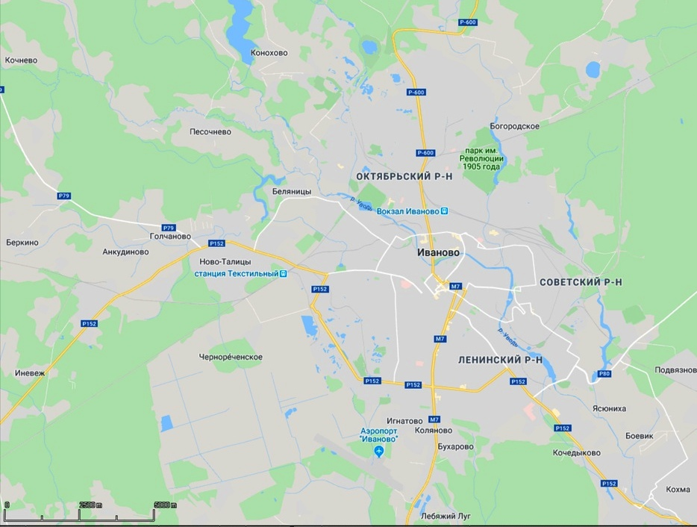
Рис. 1. Карта города Иваново
Исследования проводились на территории парка культуры и отдыха имени Революции 1905 года (Рис. 2), который расположен в северо - западной части города Иванова и занимает территорию - 213 гектар, из них: площадь лесопарка - 177,3 гектар, площадь водной акватории реки Талка - 36 гектар. Этот обширный массив соснового леса к северу от города до революции принадлежал ивановским фабрикантам Куваевым. Известен под названием "Куваевский лес". В годы Гражданской войны часть леса со стороны Завражного Фрянькова была вырублена на дрова, но большая часть леса благодаря контролю со стороны дирекции политехнического института сохранилась.
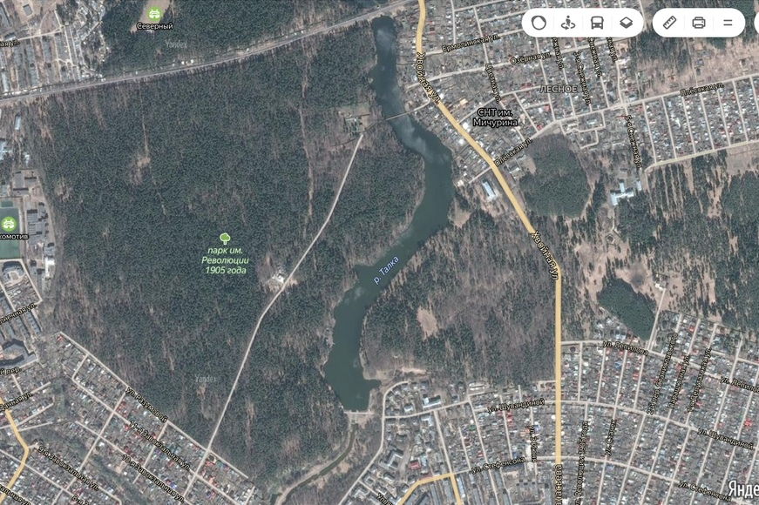
Рис.2. Парк культуры и отдыха им. Революции 1905 года

В 1940 году лес был включён в черту города Иванова как зона отдыха. Парк получил имя Революции 1905 года (во время всеобщей стачки в 1905 году здесь собирались рабочие, проводили маёвки и митинги). В 1949 году на реке Талке была построена плотина. Образовалось большое водохранилище, вмещающее до 900000 м³ воды. На берегу был устроен пляж, открыта лодочная станция. Позже в парке появился городок аттракционов, кафе, кинозал, летом работала танцплощадка, зимой - прокат лыж.
Территория, прилегающая к Талке, более посещаемая, обычно оживлённая в дни массовых гуляний. Остальная часть менее многолюдная. Здесь лучше сохранилась растительность, имеются полянки и живописные уголки.
На территории парка размещается Ботанический сад Ивановского государственного университета [7]. В 1883 году владелец Большой Иваново-Вознесенской мануфактуры Х.Н. Куваев решил построить дачу для своей дочери Н.Х. Бурылиной, страдающей туберкулезом. Место облюбовал в сосновом бору на крутом берегу реки Талки. Строительство закончилось в 1890-х годах. Были возведены господский дом, два флигеля, конюшня, разные подсобные помещения (видимо, с тех пор лес, окружающий дачу, и называется «куваевским»).
Одновременно при даче был заложен декоративный парк, а в его черте – дендрарий. В парке в основном произрастали деревья и кустарники, имеющие декоративную ценность, как местные, так и растения экзотические для нашей полосы.
1961 году дача перешла во владение парка культуры и отдыха имени Революции 1905 года. В 1965 году дендрарий был объявлен памятником природы областного значения. Новым хозяином дачи в 1969 году стало Верхне-Волжское автотранспортное управление, использовавшее её как однодневный дом отдыха. Автотранспортное предприятие отгородило территорию дендрария забором от основной части парка. Соседство дома отдыха с дендрарием нанесло большой урон последнему: в 1972 году из коллекции дендрария выбыло 40 видов деревьев и кустарников.
В 1974 году участок с оранжереями и дендрарий передается биолого-химическому факультету Ивановского государственного университета. В 1977 году на базе дендрария был организован ботанический сад ИвГУ.
Согласно дробному лесорастительному районированию Нечернозёмного центра растительность территории ООПТ относится к лесной зоне, к южной полосе подзоны смешанных лесов.
Лесная растительность представлена как естественными, так и в меньшей степени искусственными насаждениями. Площадь, занятая древесно-кустарниковыми насаждениями, составляет более 80 % от всей площади парковой части ООПТ.
В результате исследований 2015 г. в парке были выделены различные типы лесов: сосняк травянистый, сосняк с берёзой черничный, сосняк с елью черничный, ельник кисличник, березняк с сосной травянистый [6].
Видовой состав птиц парка изучен довольно хорошо. В конце 1970-х гг. исследования птиц проводились С.А. Хелевиной и А.А. Савельевым (1977). Всего ими было выявлено 16 видов птиц, обитающих в парке, изучена их численность. Среди часто встречающихся видов птиц парка отмечены зяблик, дрозд-рябинник, большая синица и полевой воробей.
Фауна и население птиц парка достаточно разнообразны. Это определяется большой площадью насаждений парка, разнообразием биотопов, наличием довольно крупного водоёма, непосредственная связь с лесными массивами вне города.

- Методы и материалы исследования
В работе для учёта птиц использовался маршрутный метод. Учет сводится к тому, что наблюдатель идет по заранее выбранному направлению и подсчитывает всех птиц, встреченных на маршруте и определенных по голосу, или внешности. По маршруту шли медленно и часто останавливались, чтобы слушать птиц и записывать наблюдения.
Для исследования нами был выбран маршрут городской экологической тропы «По берегам реки Талки и её водохранилища», пролегающей по территории парка (кольцевой маршрут плотина - побережье водохранилища - центральная аллея парка - плотина) (Рис.3). Общая протяженность маршрута составила 2 км.
Учёт птиц на маршруте проходил 12 июня 2019 года.
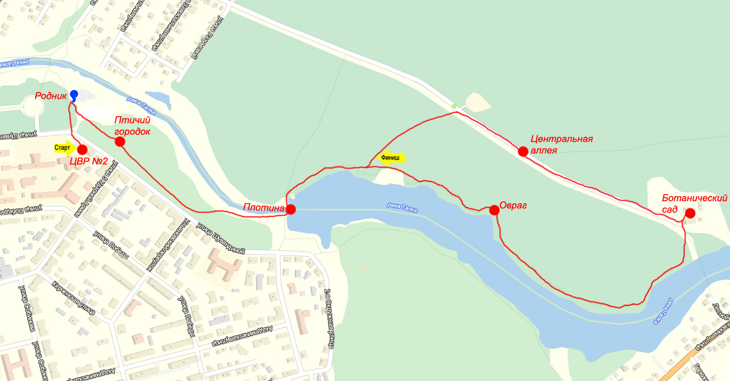
Рис. 3. Маршрут учёта
Дополнительно в работе был применён метод сбора перьев и определение по ним видовой принадлежности птиц, обитающих в парке, для чего использован определитель перьев птиц (Корепова, 2016). Для поиска перьев производилось обследование площадки, находящейся внутри кольцевого маршрута, на предмет наличия перьев. Площадь обследованной территории 10 га. (Рис.4). Сбор перьев производился в течение двух дней 14 и 21 апреля 2019 года.
Рис.4. Площадка сбора перьев
При выполнении работы нами были использованы следующие инструменты: бинокль (10х50), навигатор (Garmin Etrex 20), пакеты для проб, полевой дневник, карандаш.
В ходе маршрутного учёта было обнаружено 23 вида птиц, 6 из которых являются посетителями, визитёрами парка. Всего отмечено 97 особей.
На площадке было собранно 23 пробы, в которых присутствовали 94 пера, 8 видов птиц.

IV. Результаты и их обсуждение
В ходе комплексного исследования было выявлено 25 видов птиц из 8 отрядов, 15 семейств:
Таблица 1
Авифауна парка им. Революции 1905 года
Отряд | Семейство | Вид | Латинское название | Статус
Гусеобразные | Утиные | Кряква | Anas platyrhynchos | посетитель
Ржанкообразные | Чайковые | Озерная чайка | Chroicocephalus ridibundus | посетитель
 |  | Сизая чайка | Larus canus | посетитель
 | Крачковые | Речная крачка | Sterna hirundo | посетитель
Голубеобразные | Голубинные | Сизый голубь | Columba livia | посетитель
Кукушкообразные | Кукушковые | Кукушка | Cuculus canorus | гнездящийся
Совообразные | Настоящие совы | Серая неясыть | Strix aluco | гнездящийся
Стрижеобразные | Настоящие стрижи | Черный стриж | Apus apus | посетитель
Дятлообразные | Дятловые | Большой пестрый дятел | Dendrocopos major | гнездящийся
Воробьинообразные | Трясогузковые | Белая трясогузка | Motacilla alba | гнездящийся
 | Скворцовые | Скворец | Sturnus vulgaris | гнездящийся
 | Врановые | Серая ворона | Corvus cornix | гнездящийся
 |  | Ворон | Corvus corax | гнездящийся
 | Славковые | Черноголовая славка | Sylvia atricapilla | гнездящийся
 |  | Пеночка-весничка | Phylloscopus trochilus | гнездящийся
 |  | Пеночка-теньковка | Phylloscopus collybita | гнездящийся
 |  | Пеночка-трещетка | Phylloscopus sibilatrix | гнездящийся
 |  | Зеленая пеночка | Phylloscopus trochiloides | гнездящийся
 | Дроздовые | Рябинник | Turdus pilaris | гнездящийся
 |  | Черный дрозд | Turdus merula | гнездящийся
 |  | Белобровик | Turdus iliacus | гнездящийся
 |  | Певчий дрозд | Turdus philomelos | гнездящийся
 | Синицевые | Пухляк | Parus montanus | гнездящийся
 |  | Больная синица | Parus major | гнездящийся
 | Вьюрковые | Зяблик | Fringílla coélebs | гнездящийся

Основу авифауны составляют обычные виды птиц. При этом отмечен один вид, включенный в Красную книгу Ивановской области – серая неясыть. Данные виды типичны для лесопарковой зоны городов.
Структура населения гнездящихся видов птиц парка представляет полночленную систему: доминант, содоминант, субдоминанты, фоновые виды (Рис. 5).

Рис.5. Структура населения гнездящихся видов птиц
по результатам маршрутного учета
Исследования показали, что доминирующим видом является зяблик (19 %), что характерно для всех типов леса и лесопарковых насаждений Европейской части России. Содоминантом является большая синица (15,5 %), типичный обитатель парков. Субдоминантами в данном случае выступают: дрозд-рябинник (12,1 %), пеночка-весничка (10,3 %) и пухляк (10,3 %). Заметную долю в населении птиц составляет обыкновенный скворец (6,9 %), поселяющийся в старых дуплах дятлов. Остальные обнаруженные виды составляют 1,7-5,2 %.
Для уточнения видового состава на обследуемой территории был произведен сбор перьев, с помощью которого было установлено присутствие 8 видов птиц (Рис.6).

Рис.6. Соотношение видов птиц по результатам анализа сбора перьев
Благодаря использованному методу были выявлено 2 вида птиц, не отмеченных во время маршрутного учёта: серая неясыть и ворон. Анализируя содержимое проб можно отметить, что большая часть найденных перьев принадлежат не гнездящимся видам птиц, а посетителям: сизому голубю (42,3%) и крякве (15,4%). Значительная часть проб, в которых были обнаружены перья сизого голубя, относятся к поедям хищных птиц.

Выводы
По результатам проведённых исследований можно сделать следующие выводы:
- В ходе исследования на территории парка им. Революции 1905 года выявлено 25 видов птиц, относящихся к 8 отрядам, 15 семействам.
- Структура населения птиц полночленная, доминантом является зяблик (19, 0 %).
- Сбор и анализ перьев птиц позволяет выявить виды, не вошедшие в учёт, и тем самым уточнить видовой состав.
- Значительная часть найденных перьев являются остатками добычи хищных птиц
Список используемой литературы

- Константинов В.М., Бутьев В.Т., Дерим-Оглу Е.Н., Жигарев И.А., Куприянова И.Ф., Михеев А.В., Резанов А.Г., Шаталова С.П. Позвоночные животные и наблюдения за ними в природе. М., «Академия», 1999 – 200 с.
- Корепова Д.А. Атлас-определитель перьев птиц. Ульяновск, 2016 – 320 с.
- Мосалов А.А., Зубакин В.А., Авилова К.В. и др. Птицы Подмосковья. Полевой определитель. М., Союз охраны Птиц России, 2011 – 232 с.
- Хелевина С.А., Савельев А.А. Птицы парка 1905 года // Актуальные проблемы охраны природы (Зоологический выпуск). Межвузовский сб. науч. статей. Иваново, 1977. С.65–68.
- Худяков Н.Б., Балдин К.Е., Травкин П.Н. Историко-географический атлас Ивановской области. «А-Гриф», 2007 - 53 с.
- Материалы комплексного экологического обследования особо охраняемых природных территорий регионального значения «Парк КиО им. Революции 1905 г.», «Водохранилище на р. Талке», (Государственный контракт № 4/10/15 от 01.10.2015 выполнен согласно техническому заданию)
- Официальный сайт ФГБОУ ВО Ивановского государственного университета: http://ivanovo.ac.ru/pr/item/288

Приложения

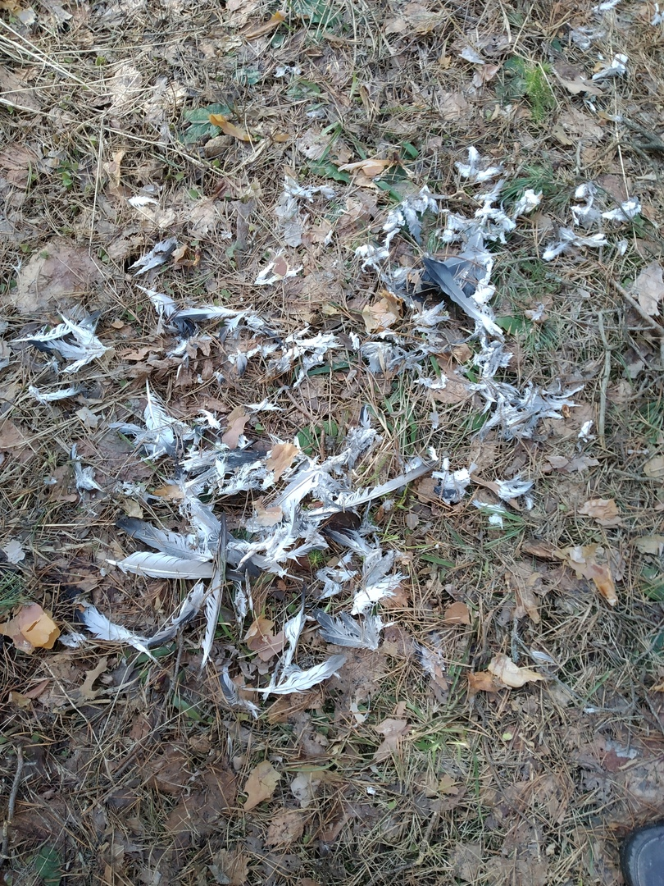
Поедь (сизый голубь)
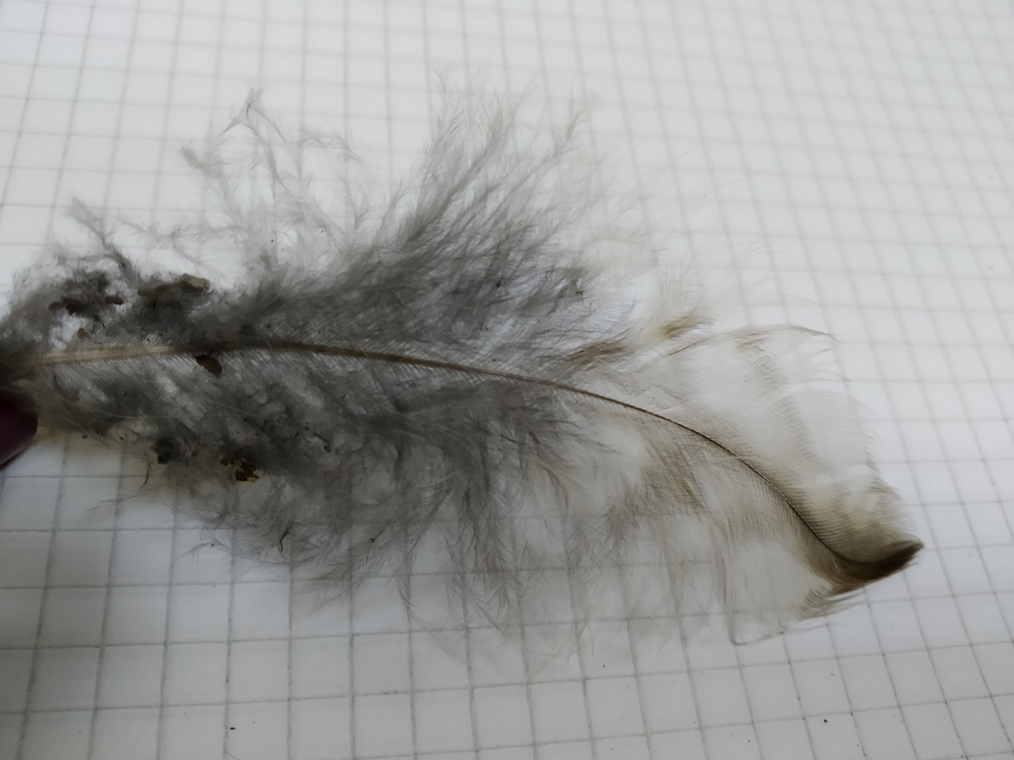
Перо серой неясыти
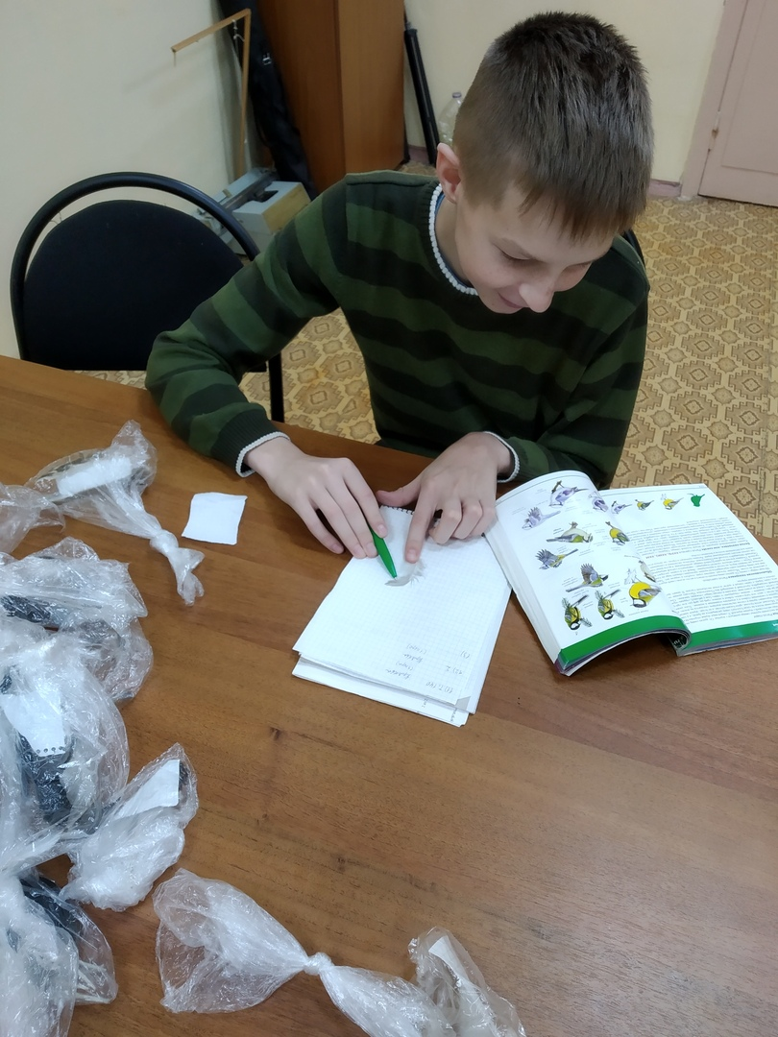
Разбор проб перьев

